АДКРЫТАЕ АКЦЫЯНЕРНАЕ ТАВАРЫСТВА  «БЕЛКОТЛААЧЫСТКА»  220033, г.Мiнск, вул. Аранская, 22а  Р/с BY47BPSB30121077430139330000  ААТ «Сбер Банк»  г.Мiнск, бул. Мулявiна, д.6  BIC банка BPSBBY2X  УНП 100071353; ОКПО 14531534  тел.: (017) 388-93-88  факс: (017) 388-93-86  e-mail: info@kotel.by  http: //www.kotel.by | 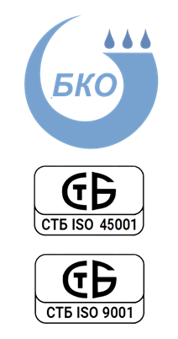 | ОТКРЫТОЕ АКЦИОНЕРНОЕ ОБЩЕСТВО  «БЕЛКОТЛООЧИСТКА»  220033, г.Минск, ул. Аранская, 22а  Р/с BY47BPSB30121077430139330000  ОАО «Сбер Банк»  г.Минск, бул. Мулявина, д.6  BIC банка BPSBBY2X  УНП 100071353; ОКПО 14531534  тел.: (017) 388-93-88  факс: (017) 388-93-86  e-mail: info@kotel.by  http: //www.kotel.by

Уведомление о выплате дивидендов по акциям
ОАО «БЕЛКОТЛООЧИСТКА»
25.07.2025

В соответствии с подпунктом 16.4 пункта 16 Инструкции о порядке раскрытия информации на рынке ценных бумаг, утвержденной Постановлением Министерства финансов Республики Беларусь от 13.06.2016 № 43 «О раскрытии информации на рынке ценных бумаг», сообщаем о принятии очередным собранием акционеров ОАО «БЕЛКОТЛООЧИСТКА» решения о выплате дивидендов по акциям за 2024 год:
Полное наименование и местонахождение акционерного общества: открытое акционерное общество "БЕЛКОТЛООЧИСТКА", 220033, г.Минск, ул. Аранская, 22а.
Дата принятия решения общего собрания акционеров, в соответствии с которым осуществляется выплата дивидендов по акциям: 25 июля 2025 года.
Дивиденды, начисленные на одну акцию: 13,51 белорусских рублей на каждую простую (обыкновенную) акцию.
Срок выплаты дивидендов установить до 31 декабря 2025 года.
Порядок выплаты дивидендов:
- акционерам – юридическим лицам: путем безналичного перечисления дивидендов на их текущие (расчетные) счета;
- акционерам – физическим лицам: путем перечисления на их банковские счета или почтовым переводом.

Директор Богдан Райко

